Вопросы к экзамену по дисциплине «Цифровое моделирование»

**1. Моделирование как универсальный метод исследования. Основные типы моделей.**

Моделированием называют процесс выбора из известных или построения новых моделей рассматриваемого объекта, позволяющих выполнить исследование интересующих свойств оригинала и оценку его характеристик в определенных условиях. Моделирование можно также рассматривать как процесс познания, позволяющий получить новую информацию об исследуемом объекте с использованием его модели.

Он предполагает выполнение следующих этапов:

1. Постановка задачи.
2. Построение модели.
3. Проверка адекватности модели.
4. Проведение исследований с использованием модели.

Имитационная модель обычно включает:

– математическую модель, описывающую реальные свойства и особенности функционирования оригинала;

– компьютерную программу, реализующую модель и позволяющую находить числовые характеристики, описывающие оригинал, выполнять реализуемые им операции;

– средства обработки, визуализации, демонстрации, иллюстрирующие поведение оригинала, которые дают возможность представлять результаты моделирования, интерпретировать их в наглядной, доступной для анализа и оценке форме.

**Основные типы моделей.**

По признакам описания свойств оригинала и особенностям функционирования модели подразделяются на:

– логические, построенные с использованием принципов логики, из которых можно выделить: образные – дающие наглядное представление (например, образное представление автомобиля любым человеком); символьные, использующие символы (геометрические, химические и т.д.);

– материальные, построенные с использованием реальных представлений и объективных законов, из которых можно выделить: функциональные (например, протез сустава); геометрические (например, машина-игрушка); функционально-геометрические (например, модель самолета для исследований в аэродинамической трубе).

– условные – на основе принятого соглашения (например, система физических единиц измерения, принятая система технической документации);

– аналоговые – с использованием логических выводов о сходстве (например, производная от функции по времени, описывающая пройденный путь, принимается в качестве скорости перемещения);

– математические – с использованием математических соотношений.

**2. Математические модели и их виды.**

Математическая модель является математическим описанием объекта. Это описание должно отражать взаимосвязи между основными параметрами оригинала, определяющими особенности его функционирования.

под математическим описанием объекта следует понимать полную совокупность данных, функций и методов вычисления, позволяющую получать требуемый результат моделирования. Различают следующие типы математических моделей:

– расчетные в виде формул, таблиц, алгоритмов, графиков, номограмм;

– подобные, предполагающие одинаковое математическое описание при пропорциональном изменении соответствующих параметров;

– линейные или нелинейные, при описании которых соответственно используются линейные и нелинейные функции;

– стационарные или нестационарные, соответственно независящие или зависящие от времени;

– непрерывные или дискретные, предполагающие изменение состояния в любой или в фиксированные моменты времени;

– детерминированные или стохастические, предполагающие точное, однозначное представление или вероятностное, при котором изменение состояния происходит с некоторой вероятностью (например, модели массового.

– четкие или нечеткие, описывающие четко определенные или нечеткие качества

Однако на практике обычно используется два вида моделей: детерминированные и стохастические.

Под детерминированной моделью понимают модель, допускающую описание в виде аналитических функциональных зависимостей или с использованием выполняемых последовательно вычислительных алгоритмов.

Второй основной тип моделей – это модели стохастические. Они являются моделями оригиналов, отдельные элементы которых нельзя описать аналитически или с помощью однозначного алгоритма функционирования.

**3. Основные этапы проведения исследований с использованием математических моделей.**

1. Постановка задачи. Здесь производится систематизация информации об объекте, полученной в результате наблюдений, изучение характерных для него процессов, а также формулировка практической проблемы, которую требуется решить с использованием модели.

2. Построение модели. Предполагается не просто обоснованный выбор модели из известного множества стандартных моделей, но и возможно, синтез, то есть сборка общей модели из «элементарных» известных мультипредметных компонент .

3. Проверка адекватности модели. Выполняется проверка соответствия результатов, получаемых с помощью модели, реальному поведению исследуемого объекта..

4. Проведение исследований с использованием модели. Выполняется оценка и прогнозирование поведения объекта в различных ситуациях, выбор наилучших технических и управленческих решений.

**4. Основные принципы имитационного моделирования технических систем и технологических процессов.**

1. Обеспечение требуемой степени адекватности математической модели. Модель не может быть использована для оценки объекта, если она не прошла оценку адекватности. Адекватность математической модели достигается при удовлетворительной ее точности и непротиворечивости

по отношению к поведению оригинала.

2. Принцип гибкости, инвариантности и динамичности математической модели, который предполагает обоснованный выбор для реализации модели необходимого математического инструментария и программного обеспечения, наличие у них специальных свойств, обеспечивающих оперативную настройку в соответствии со структурой рассматриваемого объекта, его параметрами и характеристиками.

3. Принцип состоятельности результатов вычислительного эксперимента, который требует достижения результатов, близких к истинным, то есть к наблюдаемым, как и у оригинала. Состоятельность также можно понимать статистически, в том смысле, что при увеличении объема информации результаты вычислительного эксперимента должны становиться как угодно близкими к истинным значениям параметров исследуемого объекта с вероятностью, равной единице.

4. Принцип удобства при выполнении моделирования, который предполагает простоту и удобство работы с программным обеспечением, в том числе при подготовке данных для выполнения различных вариантов расчета, обработки и представления результатов вычислительного эксперимента. Это достигается развитым интерфейсом, обеспечением диалогового режима работы, наличием сервисного программного обеспечения (представления результатов в виде таблиц, графиков и т.п.), унификацией всего программного обеспечения.

5. Принцип обоснованного планирования вычислительного эксперимента, обеспечивается в результате применения специальных методов и приемов планирования эксперимента.

6. Принцип конкретизации условий и области применения разрабатываемой математической модели. Его выполнение особенно важно при математическом моделировании сложных систем. Он исключает возникновение попыток построения одной математической модели, описывающей различные сценарии поведения оригинала, в тех случаях, когда это невозможно, предполагает построение нескольких математических моделей с достаточной степенью адекватности, отражающих отдельные стороны поведения объекта. Прием использования нескольких моделей, называемый декомпозицией, часто позволяет при необходимости добиться достоверности получаемых результатов вычислительных экспериментов с использованием совокупности более простых моделей, построить которые оказывается проще.

**5. Адекватность математических моделей.**

Адекватность математической модели понимается, как соответствие полученных результатов вычислительного эксперимента поведению реального объекта в рассматриваемых условиях. Соответствие должно оцениваться с точки зрения целей исследования. Для оценки адекватности математической модели поведению оригинала технической системы и процесса достаточно проверить выполнение двух условий: точности и непротиворечивости.

Непротиворечивость предполагает наличие идентичного характера изменения сравниваемых характеристик модели и оригинала. Например, сходственный вид основных функциональных зависимостей

Точность означает, что обобщенная характеристика рассогласования соответствующего параметра (параметров) модели uм и оригинала uор : Δu = uм − uор , должна быть не больше заранее заданной величины Δuдоп. Таким образом, точность модели оценивается погрешностью, характеризующей меру рассогласования значений полученных в результате расчета параметров по сравнению с их значениями у оригинала.

**6. Погрешность. Виды погрешностей. Свойства погрешности.**

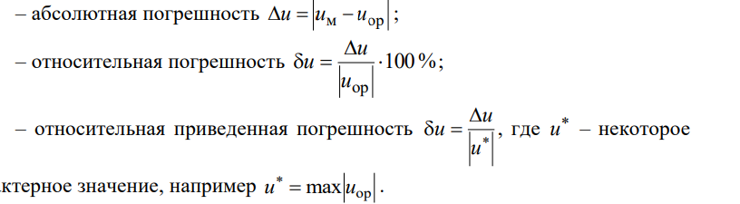

В качестве обобщенной характеристики (приемлемой погрешности) могут выступать наибольшее по модулю значение рассогласования, среднее значение рассогласования или его статистическая оценка. Проверка адекватности модели предполагает наличие:

– необходимой информации о реальном объекте, которую иногда бывает трудно, а часто даже невозможно получить;

– результатов одного или нескольких контрольных вычислительных экспериментов, воспроизводящих поведение оригинала;

– критериев оценки точности математической модели;

– критериев проверки непротиворечивости математической модели. При выборе критериев адекватности модели необходимо учитывать ее особенности, область применения, в том числе:

– диапазон возможного изменения параметров системы, например, вследствие ограничения области функционирования объекта, в которой выполняется ее моделирование;

– соответствие математического описания условиям проведения вычислительного эксперимента; – возможную неоднозначность, которая может возникнуть при проведении вычислительного эксперимента;

– точность выполнения вычислительного эксперимента на модели и натурного на оригинале. При моделировании могут возникать следующие типы погрешности:

– грубая, недопустимая с точки зрения проводимых исследований;

– удовлетворительная, допустимая с точки зрения исследований;

– случайная, принимающая случайные значения при многократном повторении опыта в неизменных условиях (например, замер времени при свободном падении тела с большой высоты, измеряемого с помощью одного и того же секундомера);

– систематическая, принимающая постоянные значения при многократном повторении опыта в одних и тех же условиях (например, тот же опыт, что и в предыдущем случае, но с использованием секундомера, который в связи с выходом из строя начинает отсчет с задержкой на 0,1 с после пуска).

При математическом моделировании возникают погрешности, обусловленные разными причинами, в том числе:

– погрешность применяемой физической абстракции, возникающая в связи с неточным учетом и описанием физических законов и закономерностей или обусловленная пренебрежением в модели некоторыми существенными факторами, определяющими поведение оригинала;

– погрешность математического описания, связанная с неточностью или приближенным видом задания используемых уравнений, приближенным представлением исходных данных, погрешностью расчетов, погрешностью используемых численных методов решения;

– погрешность обработки, возникающая при округлении результатов, неправильном графическом их представлении.

основные свойства погрешности

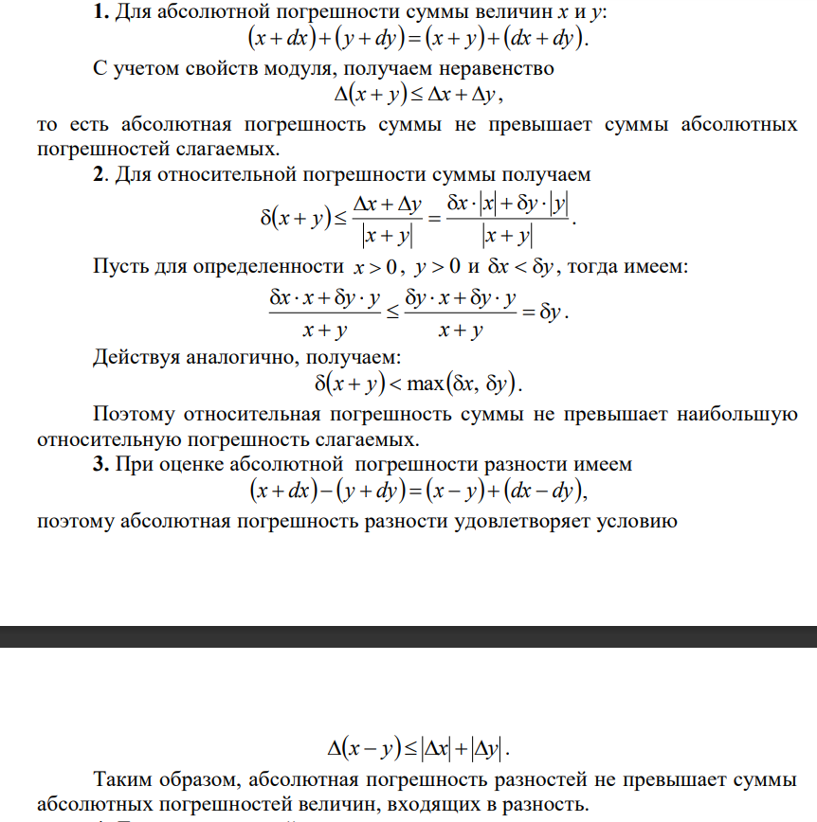

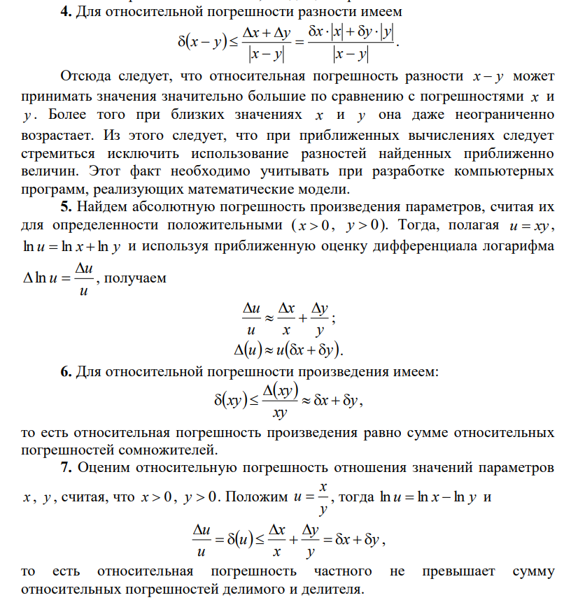

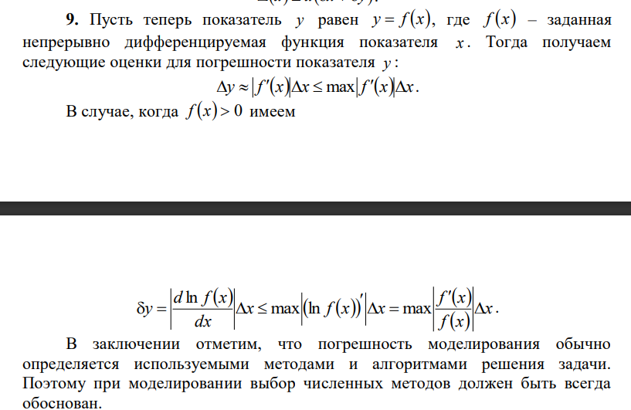

**7. Особенности разработки математических моделей.**

При разработке математических моделей следует стремиться придерживаться следующей последовательности действий:

1. Изучение оригинала, которое предполагает выявление основных факторов, определяющих его поведение, диапазонов изменения числовых параметров, задание условий для решения задач, постановку (формулировку) задачи исследования, задание необходимой точности расчетов.

2. Феноменологическое описание оригинала («физическое», натурное, объектное описание), которое выполняется с учетом известных аналогий, функциональных описаний, зависимостей, моделей, полученных ранее в рассматриваемой предметной области, а также с учетом достижений в других областях науки и возможности их применения.

3. Выполнение математического описания оригинала в виде его обоснованной математической модели.

4. Разработку алгоритма численной реализации математической модели с использованием имеющихся средств и методов вычислительной математики.

5. Разработку программного обеспечения для реализации математической модели на компьютере.

6. Проведение контрольных вычислительных экспериментов, воспроизводящих реальное доступное для исследования и оценки поведение оригинала в конкретных условиях.

7. Оценку адекватности результатов контрольного вычислительного эксперимента путем их сравнения с имеющимися данными о поведении оригинала в тех или иных условиях.

8. Планирование вычислительного эксперимента согласно целям исследования.

9. Проведение вычислительного эксперимента в соответствии с принятым планом, обработку его результатов.

10. Анализ результатов вычислительного эксперимента, сравнение с результатами, полученными на оригинале.

11. Формулировку выводов по результатам выполненных исследований.

Пункты 1 – 7 собственно и составляют сам процесс моделирования

**8. Подобие математических моделей и анализ размерностей.(не нашла ответ gpt)**

В математическом моделировании два объекта считаются подобными, если выполняются условия:

1) они имеют одинаковое математическое описание;

2) соответствующие переменные моделей связаны между собой коэффициентами пропорциональности (подобия) или масштабами приведения, при которых сохраняются неизменными определенные соотношения между коэффициентами пропорциональности, называемыми критериями подобия.

Единицей измерения физической величины D (размерностью, обозначаемой с помощью квадратных скобок [D]) называется условно выбранная в качестве эталона физическая величина, имеющая тот же самый физический смысл, что и величина

Используемые при моделировании величины, численное значение которых зависит от принятых единиц измерения, называются размерными. Величины, численное значение которых не зависит от принятых единиц измерения, называют безразмерными.

Переход от размерной величины к безразмерной осуществляется путем деления произвольного значения первой на какую-либо фиксированную ее величину, называемую базисной.

Данный результат содержится в формулировке так называемой π- теоремы подобия, которая широко используется при математическом моделировании. Согласно этой теореме, при анализе изучаемого явления достаточно выбрать параметры, которые его характеризуют, и составить из них все возможные критерии подобия, отражающие с точностью до безразмерного числового коэффициента все действующие в рассматриваемом явлении законы природы. Поэтому, зафиксировав значения критериев, можно распространить результаты одного расчета на множество процессов с разными значениями параметров, при которых значения установленных критериев остаются неизменными

Данный результат содержится в формулировке так называемой π- теоремы подобия, которая широко используется при математическом моделировании. Согласно этой теореме, при анализе изучаемого явления достаточно выбрать параметры, которые его характеризуют, и составить из них все возможные критерии подобия, отражающие с точностью до безразмерного числового коэффициента все действующие в рассматриваемом явлении законы природы. Поэтому, зафиксировав значения критериев, можно распространить результаты одного расчета на множество процессов с разными значениями параметров, при которых значения установленных критериев остаются неизменными

**9. Тестирование имитационных моделей**

При использовании имитационного моделирования в качестве инструментария для анализа работы и проектирования технических систем следует ориентироваться на выполнение следующих принципов:

1. Обеспечение требуемой степени адекватности математической модели. Модель не может быть использована для оценки объекта, если она не прошла оценку адекватности. Адекватность математической модели достигается при удовлетворительной ее точности и непротиворечивости по отношению к поведению оригинала.

2. Принцип гибкости, инвариантности и динамичности математической модели, который предполагает обоснованный выбор для реализации модели необходимого математического инструментария и программного обеспечения, наличие у них специальных свойств, обеспечивающих оперативную настройку в соответствии со структурой рассматриваемого объекта, его параметрами и характеристиками.

3. Принцип состоятельности результатов вычислительного эксперимента, который требует достижения результатов, близких к истинным, то есть к наблюдаемым, как и у оригинала. Состоятельность также можно понимать статистически, в том смысле, что при увеличении объема информации результаты вычислительного эксперимента должны становиться как угодно близкими к истинным значениям параметров исследуемого объекта с вероятностью, равной единице.

4. Принцип удобства при выполнении моделирования, который предполагает простоту и удобство работы с программным обеспечением, в том числе при подготовке данных для выполнения различных вариантов расчета, обработки и представления результатов вычислительного эксперимента. Это достигается развитым интерфейсом, обеспечением диалогового режима работы, наличием сервисного программного обеспечения (представления результатов в виде таблиц, графиков и т.п.), унификацией всего программного обеспечения.

5. Принцип обоснованного планирования вычислительного эксперимента, обеспечивается в результате применения специальных методов и приемов планирования эксперимента.

6. Принцип конкретизации условий и области применения разрабатываемой математической модели. Его выполнение особенно важно при математическом моделировании сложных систем. Он исключает возникновение попыток построения одной математической модели, описывающей различные сценарии поведения оригинала, в тех случаях, когда это невозможно, предполагает построение нескольких математических моделей с достаточной степенью адекватности, отражающих отдельные стороны поведения объекта. Прием использования нескольких моделей, называемый декомпозицией, часто позволяет при необходимости добиться достоверности получаемых результатов вычислительных экспериментов с использованием совокупности более простых моделей, построить которые оказывается проще.

На практике обычно выделяют три основных этапа оценки:

1. Оценка адекватности или валидация модели, которая предполагает проверку соответствия поведения имитационной модели и исследуемого реального объекта. Валидация модели есть подтверждение того, что модель в пределах рассматриваемой области приложений описывает исследуемый объект с удовлетворительной точностью и соответствует целям моделирования.

2. Верификация модели, которая предполагает проверку на соответствие возможностей модели целям и задачам, которые были сформулированы на этапе ее проектирования. Верификация имитационной модели предполагает доказательство возможности использования разработанной компьютерной модели в качестве отображения концептуальной (математической) модели. Целью процедуры верификации является определение уровня имеющегося сходства, а также оценка того, может ли оно вообще быть достигнуто.

3. Валидация данных, которая должна обеспечивать подтверждение того, что все используемые в модели данные, и в первую очередь входные, имеют удовлетворительную точность, не противоречат исследуемому объекту, а найденные в результате расчетов значения параметров определены в пределах допустимой точности и допускается их корректное использование при моделировании

**10. Блочно-модульные технологии построения имитационных моделей.**

Принципы модульного моделирования используются при создании имитационных моделей сложных агрегативных систем, состоящих из большого числа элементов.

Этапы построения имитационной модели с использованием проблемноориентированного (блочно-модульного) принципа реализуются в следующем порядке (рис. 1.2):

1. Проводится качественная оценка всего объекта и наблюдаемых в нем процессов.

2. Выполняется описание основных элементов (блоков) и параметров (входов, выходов, переменных, описывающих состояние объекта и т.п.) исследуемой системы.

3. Строятся математические, функциональные или логические модели функционирования отдельных блоков.

4. Задается математическое описание правил сопряжения и взаимодействия отдельных блоков системы.

5. Описываются способы формирования выходных данных и целевых функций в случае решения задач оптимизации.

6. Указываются методы управления данными, способы установления сопоставимых размерностей, а также выполняется анализ возможности использования различных методов, в том числе композиции и декомпозиции объектов, формирования иерархических схем и т.д.

7. Строится блок-схема имитационной модели в соответствии с методологией системного анализа. При этом степень дробления или декомпозиции реального объекта должна обеспечить примерно равную значимость всех используемых в модели блоков.

8. Выбираются типовые блоки из числа имеющихся, выполняющие функции отдельных элементов блок-схем.

9. Разрабатывается компьютерная программа, реализующая блочномодульную модель.

В имитационных моделях в виде отдельных блоков наиболее часто применяют сумматоры, умножители, делители, разветвители, инверторы.

Главным при использовании того или иного типового блока является то, что выполняемое им преобразование должно быть простым, очевидным и согласованным с реализуемым аналогом. Таким образом, задача выбора типового блока для каждого элемента модели решается путем подбора по критерию аналогии оригиналу.

Связи между блоками задаются матрицами связей, а «отношения порядка» фиксируются схемой подчиненности, согласно блок-схеме модели.

Отметим, что любая система в обобщенном виде без детализации может быть описана с использованием следующих характеристик:

– входные данные, которые будем трактовать как сигналы, поступающие на вход блоков;

– выходные данные, которые будем рассматривать как сигналы на выходе блоков; – параметры, характеризующие систему;

– состояния, в которых может находиться.

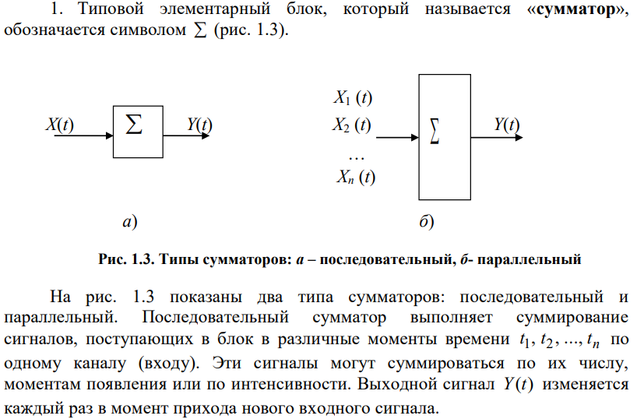

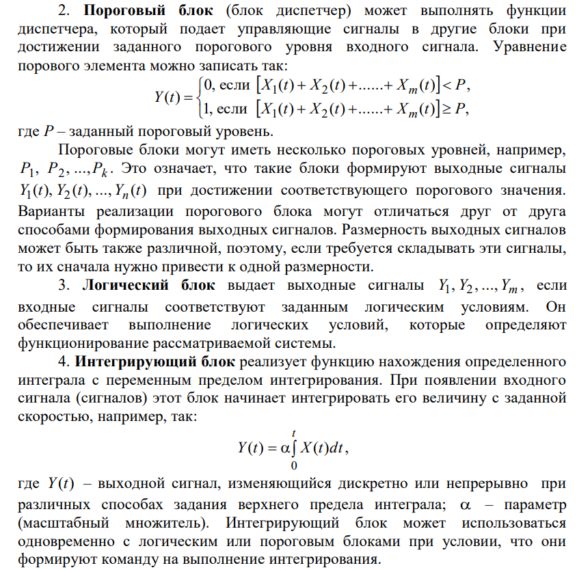

**11.Технологии проектирования и эксплуатации имитационных моделей.**

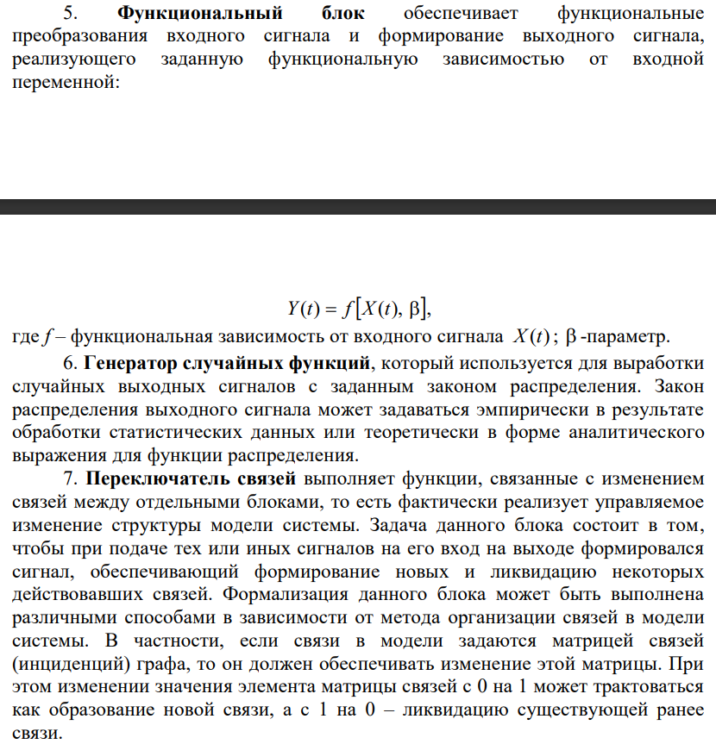

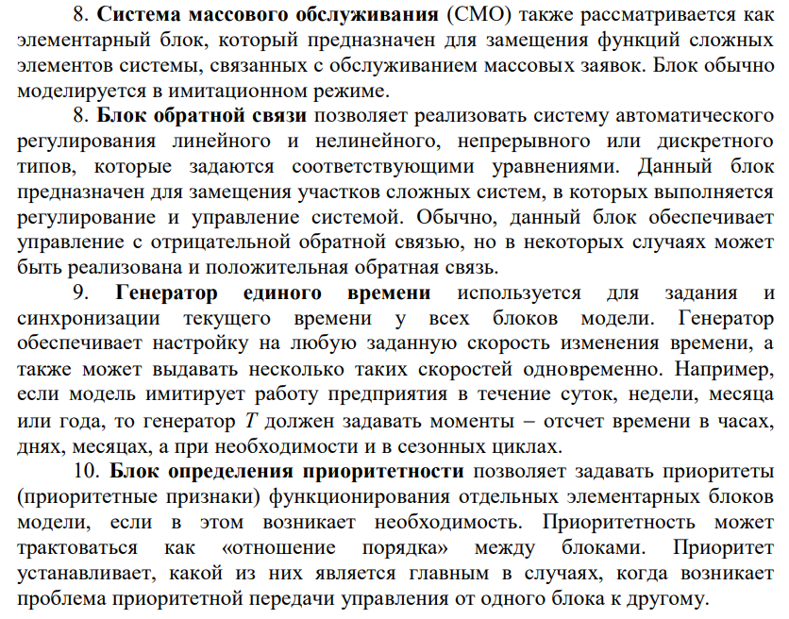

Независимо от типа объекта и целей, преследуемых при создании модели, можно выделить следующие этапы разработки и эксплуатации имитационных моделей:

– описание объекта моделирования, задание границ и ограничений моделирования, выбор показателей для оценивания эффективности функционирования системы (составление содержательного описания объекта моделирования);

– формулировка целей и задач, которые должны решаться с помощью модели, переход от реальной системы к логической структурной схеме ее функционирования (построение концептуальной модели объекта);

– описание объекта с использованием математических соотношений, алгоритмов, задание функциональных уровней связи для ее компонент (описания объекта);

– разработка полного формализованного описания объекта (построение математической модели); – программирование и отладка программы (программирование модели);

– тестирование модели, оценка ее свойств (испытание и исследование модели);

– организация численных экспериментов на ЭВМ (эксплуатация модели);

– интерпретация результатов моделирования, их использование для анализа работы объекта или проектирования (анализ результатов).

Составление содержательного описания объекта моделирования предполагает знакомство с исходной информацией, описывающей особенности его функционирования.

Построение концептуальной модели предполагает формулировку общей цели моделирования и допущений, которые применяются при построении имитационной модели.

Результатом выполненных работ являются концептуальная модель, в состав которой входят:

– уточненное содержательное описание объекта моделирования;

– список параметров и переменных, используемых при моделировании;

– критерии, используемые для оценки эффективности функционирования различных вариантов исследуемой системы;

– методы обработки результатов моделирования.

Формализованное описание объекта моделирования предполагает разработку его математической модели.

Разработка имитационной модели предполагает представление объекта с помощью универсальных средств описания, как агрегированного комплекса. При этом выполняются: – декомпозиция объекта на составляющие (блоки) и описание отдельных блоков модели; – синхронизация взаимодействия компонент модели друг с другом с учетом единого модельного времени; – сбор статистических данных, описывающих отдельные подсистемы и элементы; – задание начальных условий, параметров и функциональных соотношений; – планирование процесса моделирования различных режимов функционирования системы; – обработка результатов моделирования.

Эксплуатация имитационной модели предполагает описание плана эксперимента, позволяющего получить необходимую информацию об объекте. При планировании эксперимента определяется число и условия проведения опытов, необходимых для решения поставленной задачи. Здесь необходимо обеспечить: – снижение числа опытов при сохранении возможности варьирования всеми переменными; – использование обоснованного инструментария планирования эксперимента; – формулировку правил, позволяющих принимать обоснованные решения после каждой серии экспериментов на модели

**12. Матрицы, определители, системы линейных алгебраических уравнений. Использование матриц и линейных алгебраических уравнений в математических моделях.**

Матрицей называется прямоугольная таблица чисел, содержащая m строк и n столбцов.

(Сумма матриц, произведение, разность)

Единичная матрица(Е) - все диагональные элементы равны 1.

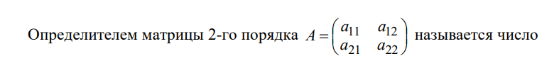

Определитель общего порядка-

Однородная и неоднородная система

Метод Гаусса и Крамера

**13. Обыкновенные дифференциальные уравнения и их системы, как инструменты имитационного моделирования**

Для описания динамических систем используются обыкновенные дифференциальные уравнения

Нормальная система ОДУ называется линейной, если функции, являются линейными относительно неизвестных

Линейная система ОДУ

Нахождение решения системы ОДУ при заданных начальных условиях:  , называется задачей Коши

**14. Линейные разностные уравнения, как инструментарий имитационного моделирования**

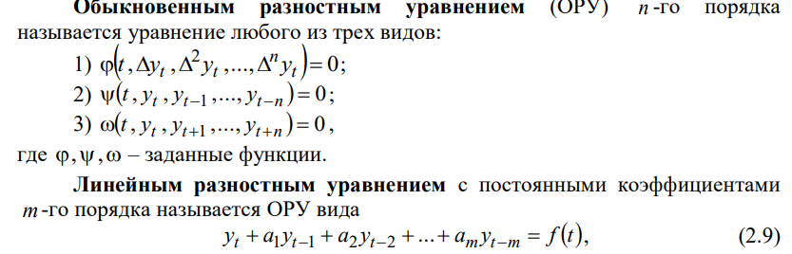

уравнение (2.9) называется однородным, если f(t)=0

**15.Решение обыкновенного дифференциального уравнения с постоянными коэффициентами.**

**16. Элементы теории графов. Использование графов при построении имитационных моделей**

Графы применяют для построения сетевых имитационных моделей, распределенных во времени или в пространстве объектов.

Вершина графа называется изолированной, если к ней не подходит ни одно ребро. Ребра графа могут иметь ориентацию, которая отмечается стрелкой. Ориентированные ребра называют дугами.

Граф называется ориентированным, если он не имеет неориентированных ребер, и неориентированным, если он не имеет дуг. Неориентированный граф называется графом без петель, если в нем нет петель – ребер, которые начинаются и заканчиваются в одной и той же вершине. Граф, имеющий ребра любых видов, называется смешанным. Матрицу инциденций в приложениях называют матрицей соединений или узловой матрицей.

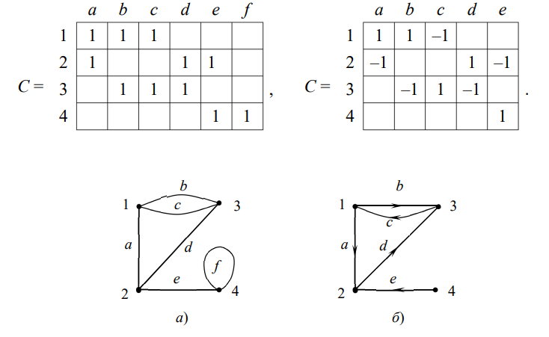

Заметим, что в случае, когда G – ориентированный граф, сумма элементов всех строк матрицы равна нулю. Пусть G – неориентированный граф. Маршрутом на графе называют чередующуюся последовательность вершин и ребер, начинающуюся и заканчивающуюся вершиной, в которой любые рядом стоящие вершина и ребро инцидентны друг другу.

маршрут называется циклическим, если в нем первая и последняя вершины совпадают. Маршрут называется цепью, если он не содержит повторяющихся ребер. Циклическую цепь называют просто циклом. Маршрут называется простым, если в нем все вершины разные, кроме, может быть, последней и первой. Простой циклический маршрут называется простым маршрутом. Две вершины неориентированного графа называются связными, если имеется цепь, начинающаяся в одной из этих вершин и оканчивающаяся в другой.

Сечением графа называется множество его ветвей, исключение которых разделяет граф на два связных подграфа, одним из которых может быть изолированный узел, причем последующее добавление любой из них превращает граф в связный. Сечение называется главным, если оно содержит только одну ветвь дерева, а остальные его ветви являются ветвями связи. Простейшим примером сечений являются такие сечения, каждое из которых превращает одну из вершин графа в изолированную. Контур называется главным, если он содержит толь

ко одну ветвь связи, а остальные ветви являются ветвями дерева

**17. Наилучшее приближение непрерывных функций на множестве полиномов.**

**18. Численное дифференцирование функций. Использование конечных разностей.**

Задача численного дифференцирования сводится к приближенному нахождению производной функции y ′ = f ′(t) на отрезке [a, b]

1**9. Численное дифференцирование функций с использованием полиномиальной аппроксимации функции.**

**20. Численное решение дифференциальных уравнений.**

**20. Численное интегрирование функций.**

**21. Обыкновенные дифференциальные уравнения.**

**22. Балансовая модель Леонтьева.**

**3_1**

**23. Балансовая модель Кирхгофа.**

**24. Моделирование свободного падения тела с учетом сопротивления среды.**

**3_3**

**25. Задача о всплытии подводной лодки**

**3_3**

**26. Модели системной динамики. Способы описания.**

В моделях системной динамики потоки, обеспечивающие перемещение ресурсов в рассматриваемом объекте, образуют сеть, узлы которой принято называть накопителями

**27. Сетевые имитационные модели производственных процессов.**

При планировании и оперативном управлении сложными комплексами работ, объединенных общей целью, часто используют их графические модели – сетевые графики (сети), представляющие собой ориентированные связанные графы без петель и контуров. В дальнейшем любые действия (производственные процессы), сопровождающиеся затратами ресурсов или времени и приводящие к определенным результатам, будем называть работами. Результат завершения одной или нескольких работ – событием.

При построении сети будем соблюдать следующие правила:

1. Одну вершину в сети, соответствующую началу всех работ, будем называть истоком I , а вершину, соответствующую завершению всех работ, – стоком S .

2. Каждая работа отражается в сети одним и только одним ребром.

3. Ни одна пара работ, выполняемых одновременно, не должна отображаться на сети параллельными ребрами.

При наличии таких работ следует ввести дополнительные события и фиктивные работы нулевой продолжительности, которые в сети будем отображать ребрами в виде штрихованной линии.

3_5 – рассмотреть виды путей

**28. Модели управления запасами.**

Модели управления запасами используются для описания текущего изменения ресурсов (материалов, комплектующих), необходимых для обеспечения производственного процесса.

3_6 – рассмотреть примеры

**29. Основные принципы проектирования.**

Под проектированием обычно понимают практическую деятельность, ориентированную на создание того или иного объекта, обеспечение его последующей эксплуатации, ремонта и возможно ликвидации, а также обоснование решений, на основе которых был разработан объект.

4_1

**30. Функциональное и параметрическое описание проектируемого объекта.**

4_2

**31. Цели и задачи оптимального проектирования с использованием имитационных моделей.**

**4_3**

**32. Этапы проектирования технических объектов и информационная база.**

Этап научно-исследовательских работ

Этап опытно-конструкторских работ

Этап рабочего проектирования

При проектировании любого объекта формируются следующие группы сведений об объекте проектирования:

а) информация о структуре объекта;

б) постоянные характеристики объекта (константы физических законов, характеристики материалов, например, удельная электропроводность, коэффициенты теплопроводности и т.п.);

в) входные данные, внешние параметры объекта, задаваемые при проектировании, например, мощность электродвигателя, напряжение питающей сети, скорость и т.п.;

г) варьируемые конструктивные параметры, выбираемые при проектировании (диаметры, длины, площади сечений и т.п.);

д) переменные, зависящие от групп а) – г) (напряжения, деформации, магнитная индукция и т.п.); е) выходные характеристики (технико-экономические показатели, характеризующие работу объекта в целом)

4_4

**33. Формализованное описание объектов при проектировании. Обобщенная формулировка задачи оптимального проектирования.**

При проектировании обычно получается два вида имитационных моделей рассматриваемых объектов:

1. Функционально-структурные, задаваемые составом и логикой соединения компонент. Для построения данных моделей используются принципиальные схемы, конфигурации которых определяются на более ранних этапах проектирования.

2. Математические модели

Параметры, характеризующие внешнюю среду и оказывающие влияние на объект проектирования, называются внешними параметрами. Внешние параметры в общем случае могут иметь случайную природу.

**34. Задачи многокритериального проектирования систем.**

Метод уступок.

Метод свертки критериев.

Метод минимаксной (максиминной) свертки критериев оптимизации.

4_7